- 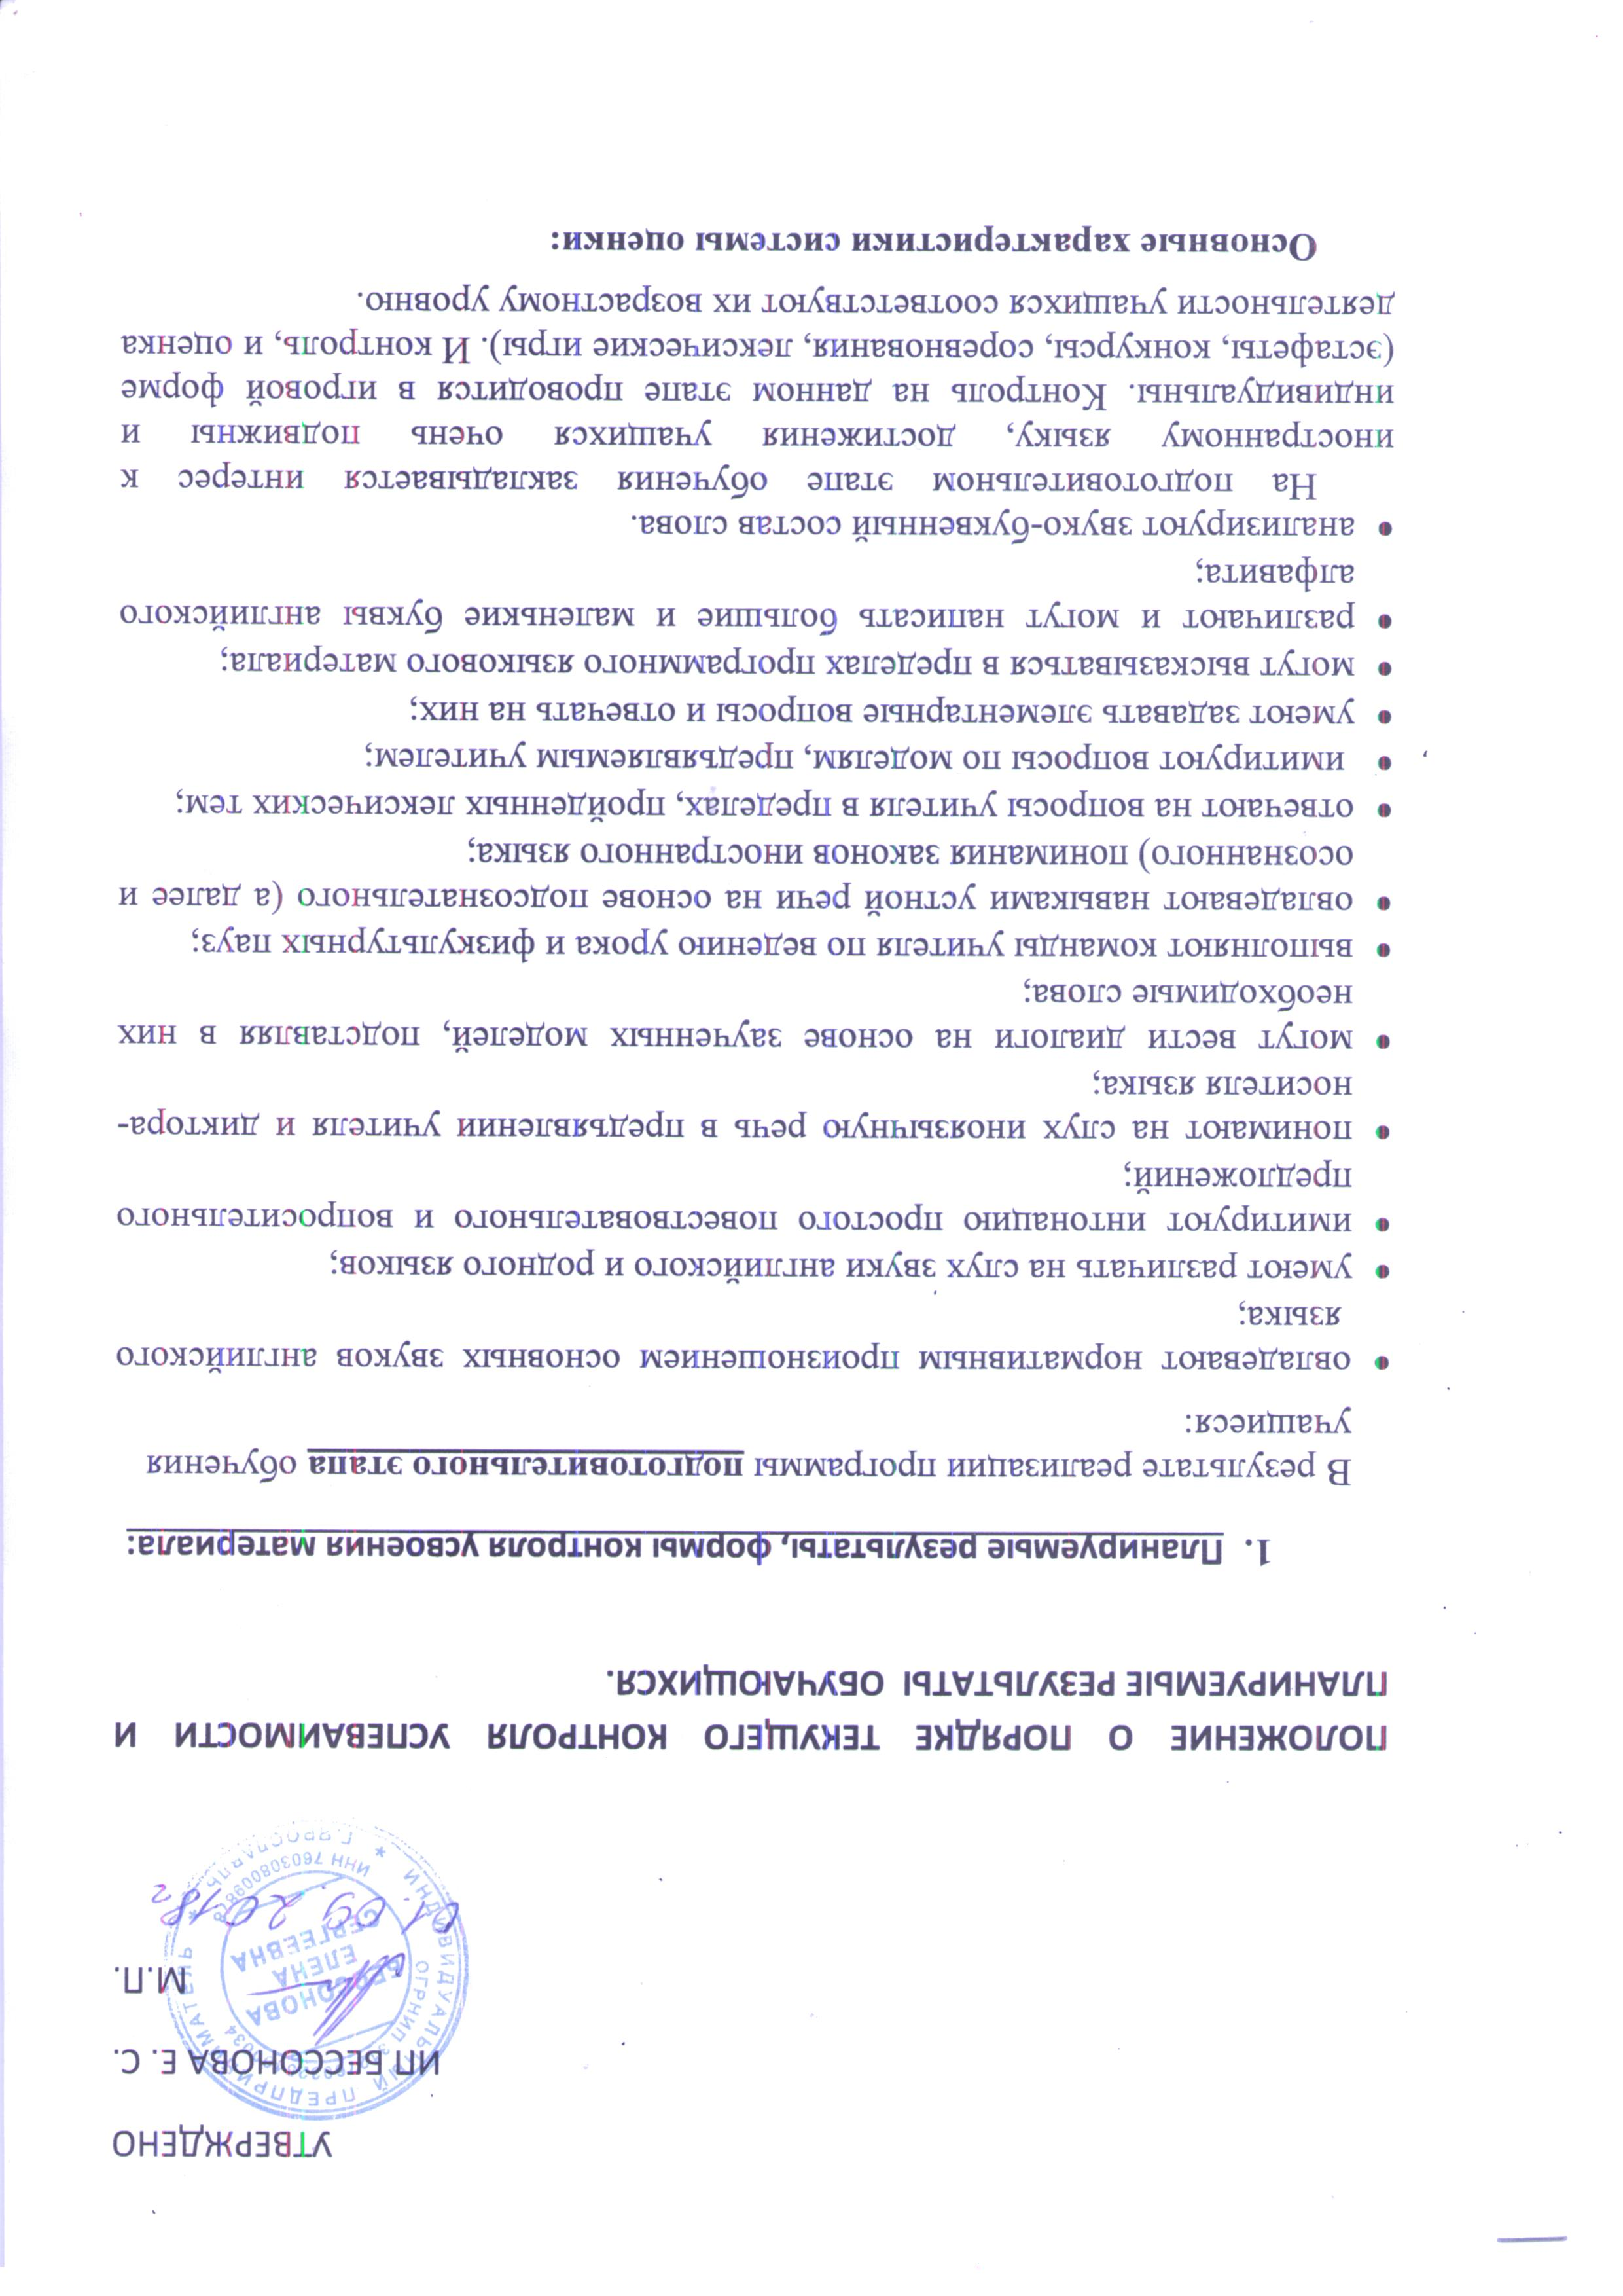
- доброжелательное отношение к ученику как личности;

- положительное отношение к усилиям, предпринимаемым учеником для решения поставленной задачи. Это положительное отношение учителя не ставится в прямую зависимость от успешности выполнения задачи: даже если ребенку не удалось решить её, оценивается его старание;

- конкретный анализ трудностей, которые испытал ученик при решении поставленной задачи, а также допущенных им ошибок;

- конкретные указания на то, как можно улучшить достигнутый результат во время следующей попытки.

Подобный подход к контролю и оценке умений учащихся ориентирован на их успехи, а не на неудачи, на их поощрение, поддержку, которые сопровождаются вполне конкретными действиями учителя и ученика, направленными на улучшение качества обучения.
В результате реализации программы основного этапа учащиеся умеют:
- четко произносить и различать на слух все звуки английского языка;
- не оглушать звонкие согласные в конце слов;
- соблюдать основные типы мелодии в зависимости от типа высказывания;
- понимать на слух иноязычную речь в предъявлении учителя и фонограммы в нормальном темпе, а также речь учителя по ведению урока и простые высказывания разговорно-бытового характера;
- приветствовать собеседника, используя языковые средства, адекватные возрасту собеседника и целям общения;
- прощаться после разговора, используя при этом разные речевые клише;
- представляться самому (и представлять кого-либо);
- попросить о помощи или предложить свою помощь;
- запросить необходимую информацию о ком-либо или о чем-либо;
- пригласить к совместной деятельности, используя при этом адекватные средства;
- описать человека, животное, предмет, картину;
- рассказать о ком-то, о чем-то, о происшедшем событии.
- вести беседу, используя программную лексику, вопросно-ответные реплики, просьбы и приказания, приглашения;
- высказываться в рамках программной тематики в объеме 8-10 фраз, правильно оформленных в языковом отношении, достаточно логично выстроенных;
- выступать перед аудиторией с чтением стихов, пением песен и небольшими драматизациями на иностранном языке;
- вести сюжетно-ролевые и словесно-логические игры;
- читать незнакомые слова по правилам и транскрипции;
- читать вслух и про себя впервые предъявляемые тексты, построенные на программном языковом материале;
- писать краткое письмо или поздравление зарубежному сверстнику по образцу на доступном детям уровне и в пределах изученной тематики;
- писать словарные диктанты в пределах 7-10 слов;
- самостоятельно и графически правильно выполнять письменные лексические и грамматические упражнения;
- составлять подписи к картинкам.
Контроль проводится постоянно, параллельно с изучением материала, по результатам текущего тестирования проводится диагностика и коррекция проблем на раннем этапе их возникновения. Коррекция осуществляется индивидуально при помощи дифференцированного домашнего задания. Объектом основного контроля является коммуникативная компетенция учащихся в устной речи, аудировании, чтении, письме, усвоение лексико-грамматического материала.
Тестирование по итогам изучения материала определенного уровня (этапа) осуществляется в разных формах в зависимости от характера материала.
Следует отметить, что высшим достижением владения языком я считаю самостоятельную осознанную, правильно фонетически и грамматически оформленную устную речь. Поэтому одной из действенных форм контроля усвоения материала в условиях учреждений дополнительного образования я считаю участие в праздничном представлении (открытый урок): в этом экзамене нет неудачников и аутсайдеров.
Контроль усвоения лексико-грамматического материала проводится в форме письменного теста, составленного в соответствии с международным стандартом.
Оценка конкретных достижений осуществляется путем набора баллов, а также при помощи оценок.
В результате реализации продвинутого этапа учащиеся овладевают следующими ЗНУ по четырем языковым умениям, лексике и грамматике:

- понимают на слух устную речь в предъявлении преподавателя, в оригинальной магнитофонной записи, основываясь на частичном восприятии различных текстов (т.е. восприятии содержания текстов с опорой на отдельные слова, выхваченные из потока речи);

- владеют разными видами чтения текста в соответствии с программой;

- владеют лексикой в пределах лексических тем по программе;
- умеют применять на практике лексико-грамматические знания в соответствии с программой (словообразование и сочетаемость слов, употребление частей речи, антонимы, синонимы, идиоматические выражения, пользование словарем, толкование слов);

- могут вести диалоги и строить монологические высказывания в пределах пройденных тем (согласно тематическим планам);

- знают основные грамматические правила и могут дать пример применения их на практике;

- умеют писать неспециализированные тексты разных стилей – писем, статей в газеты и журналы, докладов, сочинений, рассчитанных на определенного читателя, и с определенной целью.

Отметим особую роль текущих и итоговых тестов, как неотъемлемую часть образовательного процесса на продвинутом этапе.
Возможность тестирования ограничена. Грамматические тесты дают представление лишь об умении учащегося оперировать грамматическими структурами. Любой тест показывает только степень подготовленности учащихся к выполнению данного теста. Текущее тестирование является частью двустороннего образовательного процесса, состоящего из процессов преподавания и обучения.
В отличие от итогового текущее тестирование выявляет, как идет процесс обучения, постоянно идет мониторинг и корректировка процесса обучения. Текущие тесты имеют и вторичную цель, а именно – диагностирование. Тест должен выявить, что идет неправильно в процессе обучения, а также какие только намечаются проблемы у учащихся, прежде чем проблема станет серьезной. Периодичность тестирования оптимальна- после каждых 2-5 разделов учебных пособий. Помимо тестового контроля на продвинутом этапе присутствует устный контроль в форме беседы педагога и учителей на пройденные темы.

Критерии оценки результатов.
Более высокую оценку по результатам тестирования получает ученик, показывающий стабильный рост результатов (напр.: 1-й тест – 30%, 2-й – 50%, 3-й – 60%), в отличие от ученика, показывающего объективно высокий результат, но без прогресса (напр.: 82%, 80%, 79%). Методика оценки письменных работ:
Баллы

Критерии 5 4 3 2 1
Беглость v
Грамматика v
Вокабуляр v
Содержание v
Правописание v

По сумме баллов выводится средний. По итогу учебного года все ученики получают сертификат нашей школы о достигнутых ими уровнях знаний с отметкой Starter, Elementary, Pre-Intermediate, Intermediate, Upper-Intermediate.
В проведении текущих тестов заинтересованы четыре группы людей:

- Учащиеся. Они получают мотивацию деятельности и удовлетворение честолюбия. Тесты стимулируют учащихся к повторению материала, так как без повторения материал, усвоенный на уроке быстро стирается из памяти. Процесс образования требует постоянной ротации материала. И чем моложе учащиеся, тем большей ротации материала они требуют.

- Учителя. Тесты показывают учителю изнанку процесса преподавания, что должно вести к корректировке этого процесса.

- Родители. Тесты успокаивают родителей, убеждают, что за их ребенком следят опытные педагоги, которые в нужный момент окажут поддержку, помогут действенным советом, дадут рекомендации, как помочь ребенку дома.

- Администрация. Тесты служат инструментом мониторинга деятельности преподавателя и выявления наилучшей методики с целью налаживания процесса обмена опытом между педагогами.
Таким образом, можно сделать вывод, что тесты являются фотоснимком деятельности учащегося в течение одного часа его жизни. Учитель же наблюдает за ребенком в течение нескольких месяцев (лет). Если есть расхождения между вашим восприятием успешности ребенка и результатами тестирования, предпочтение следует отдать мнению учителя. Более того, если результаты теста сильно расходятся с прогнозируемыми, следует усомниться в правомерности теста.

